Ошибка при выгрузке плана графика в ЕИС

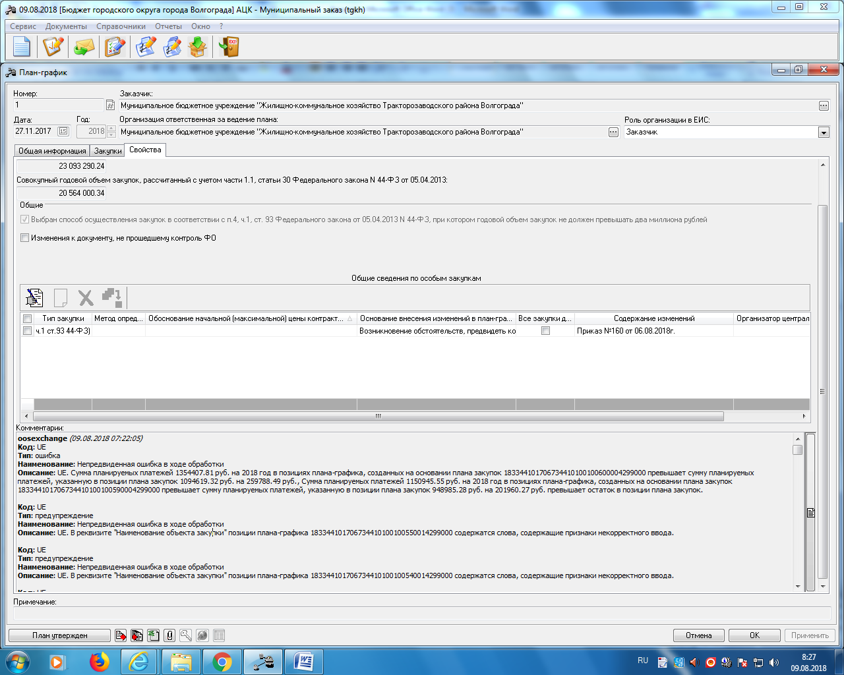

Версия плана закупок в ЕИС

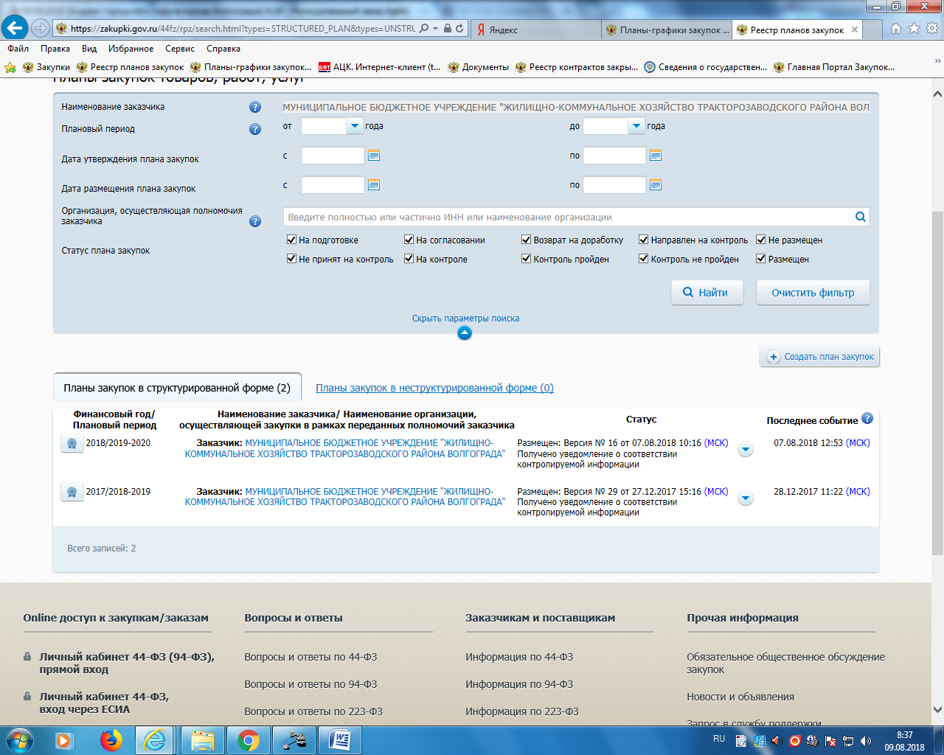

Позиция в плане закупок 183344101706734410100100600004299000 сумма 1 354 407,81

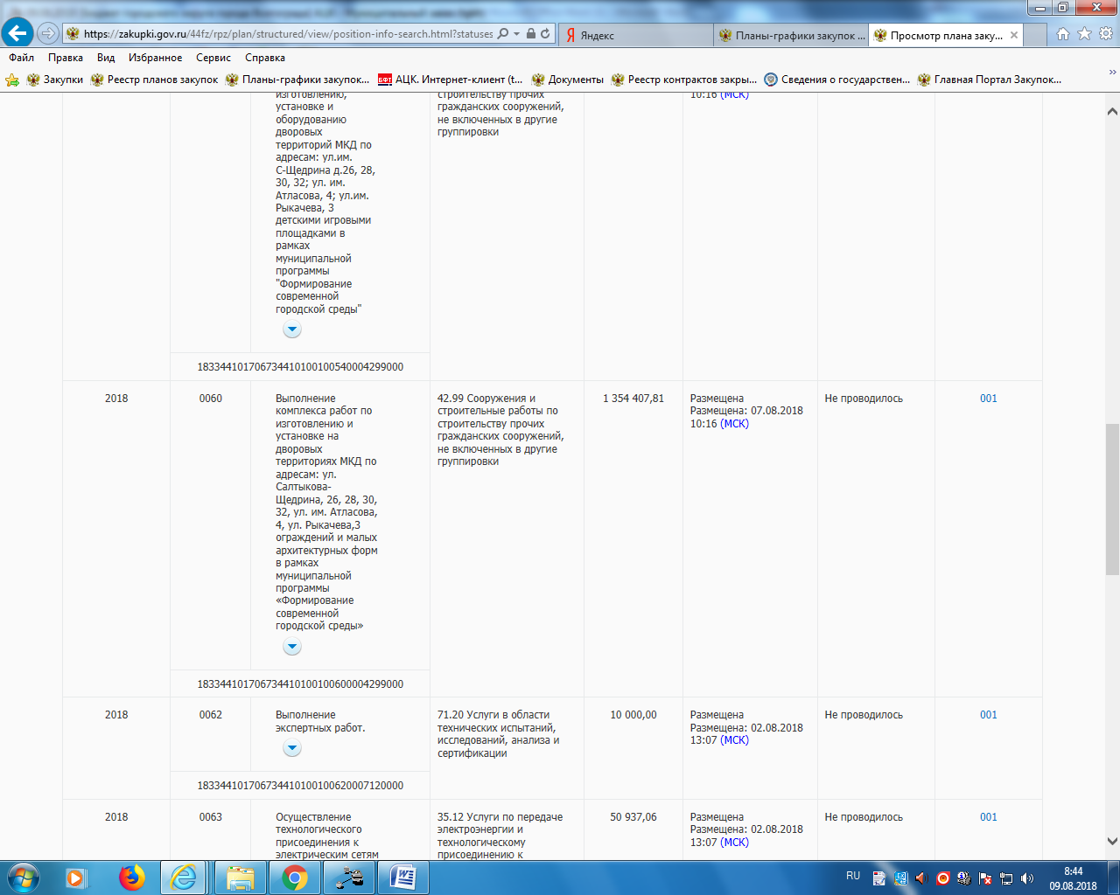

Позиция в плане закупок 183344101706734410100100590004299000 сумма 1 150 945,55

